DANIELA SOLEDAD URIBE 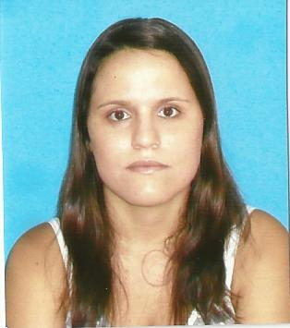

DATOS PERSONALES:
- Fecha de Nacimiento: 10 de Enero de 1989.
- Lugar de Nacimiento: Bahía Blanca.
- Nacionalidad: Argentina.
- D.N.I: 34.233.017.
- Cuil: 27-34233017-2
- E-mail: Danielauribe_89@hotmail.com.
- Estado civil: soltera/ sin hijos.
- Cel: 0291- 155748743
ESTUDIOS CURSADOS:
- Secundario: Completo E.E.M n° 2- Bahía Blanca.
- Operador de PC: Instituto Quantum.
- Auxiliar de farmacia y administración de salud: Instituto Sarmiento.
- Auxiliar administrativo: ATE

OTROS CONOCIMIENTO:
- Atención al público.
- Cajera.
- Tareas administrativas.
- Manejo de pc (windows-Excel-Word- Internet- Access).

EXPERIENCIA LABORAL:
- 2009 – 2007: Familia Del Greco – Tel:0291- 4862959- Melipal 762- Bahía Blanca
Ocupación:
EMPLEADA DOMESTICA.
NIÑERA.

- 2011-2010- Parrilla Arrabal- Fuerte Argentino 245 – Bahía Blanca.
Ocupación:

ENCARGADA DE PERSONAL.
ATENCIÓN AL PÚBLICO.
CAJERA.
MOZA.

- 2012 -2010: Cal center- Tel:4501568- Mitre 654- Bahía Blanca
Ocupación:
OPERADORA DE VENTA TELEFONICA.

